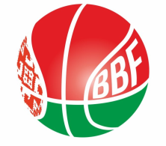
КАЛЕНДАРЬ
XXIV Детско-юношеской баскетбольной лиги - «Слодыч»
II тур - юноши 2010-2011 гг.р. Группа А
28 января 2022г., г. Гродно, ул. Врублевского, 92
Команды – участницы:
"СДЮШОР №7" БК "Принеманье"-1 | Мостовская СДЮШОР
"Цмокi-Мiнск"- 1 | БКМ

28 января 2022 (пятница)
Время  матча | Название команды | счёт | Название команды
12.30 | СДЮШОР №7" БК "Принеманье"-1 |  | БКМ
13.50 | "Цмокi-Мiнск"- 1 |  | Мостовская СДЮШОР
15.10 | Конкурс
15.20 | СДЮШОР №7" БК "Принеманье"-1 |  | "Цмокi-Мiнск"- 1
16.40 | БКМ |  | Мостовская СДЮШОР

Главный судья Мышепуд Галина Николаевна

